Teggla/OmniMove (Titelblatt)

<<<<<<<<<<<<<<<<<<<<<<<<<<<<<<<<<<<<< [https://docs.google.com/document/d/1e5OUb7uOArr1xNkpjFussIIKNwyIAT2i9RvXBcQCYyc/edit#](https://docs.google.com/document/d/1e5OUb7uOArr1xNkpjFussIIKNwyIAT2i9RvXBcQCYyc/edit) >>>>>>>>>>>>>>>>>>>>>>>>>>>>>

# Gliederung

1. Einleitung & Motivation
2. Anforderungen
   1. Lastenheft
3. Planung
   1. Entwürfe

3.1.1

3.1.2

3.1.3

* 1. Morphologischer Kasten
  2. AliExpress + Pollin Bestellungen
  3. Verwendete technologien

3.4.1

3.4.2

3.4.3

1. Entwicklung der Schlüsselelemente
   1. Übersicht des ges Modells
   2. Schaltplan
   3. BMS + Laden
   4. Mecanum
   5. Planetengetriebe
   6. ESP32 vs 8266
   7. UI
      1. Java (obsolet)
      2. HTML5 + Controller
      3. Protokoll
   8. Steuerung per (XBox) Controller
   9. PLA vs TPU
   10. Eierhalter
   11. Leichtbau
2. Schlüsselelemente (Übersicht)
   1. Schaltplan
   2. BMS + Laden
   3. Mecanum
   4. Planetengetriebe
   5. ESP32 vs 8266
   6. UI
      1. Java (obsolet)
      2. HTML5 + Controller
      3. Protokoll
   7. PLA vs TPU
   8. Leichtbau
3. Zukünftige Entwicklungsmöglichkeiten
   1. Regler
   2. Verbesserungen
      1. Hardware
      2. Software
4. Zusammenfassung
   1. Preis
   2. Zeitaufwand(?)
5. Anhang
   1. Abbildungsverzeichnis
   2. Code
   3. Technische Zeichnungen
   4. Quellen

# 2. Anforderungen

Für den ersten Meilenstein, dessen Abgabe am 12.05.2019 war, mussten wir eine Anforderungsliste und ein Lastenheft abgeben. Noch am gleichen Tag hatten wir eine Liste mit 18 Anforderungen, die wir im Laufe der nächsten Woche ausformuliert haben und so zu unserem Lastenheft kamen:

# 2.1 Lastenheft

# F:

Vorpräsentation: 28.05.2019 (F)

Finales Konzept & CAD Modell: 12.6.2019 (F)

Abgabetermin: 23.7.2019 (F)

Abgabe Bericht: 30.07.2019 (F)

Fahren (F)

Lenken können (F)

Mindestdistanz 4 Meter (F)

Ei Transportieren können (F)

# W4:

Ei unbeschädigt transportieren (W4)

W3:

Kosteneffizienz (W3)

Ressourceneffizienz (W3)

Leichtbauweise (W3)

Innovatives Design (W3)   
W2:

Externe Steuerung oder autonomes Fahren (W2)

Wartbarkeit (W2)

# W1:

Modularisierung/Erweiterbarkeit (W1)

Schnelles Fahren (W1)

Fahren durch unwegsames Gelände (W1)

Wir haben uns dazu entschieden, die Abgabefristen und Termine in unser Lastenheft aufzunehmen, da sie unserer Meinung nach elementar für das Bestehen des Projektes sind, auch wenn sie schlussendlich nichts mit dem Fahrzeug zu tun haben.

Alle anderen Punkte waren entweder aus der Aufgabenstellung zu entnehmen (Fahren, Lenken, Mindestdistanz 4m, etc.), gehören unserer Meinung nach zu einem guten Projekt (Kosteneffizienz, Ressourceneffizienz, etc.) oder sollten uns das Leben ein bisschen erleichtern (Wartbarkeit, Modularisierung/Erweiterbarkeit).

# 3. Planung

Nachdem wir das Lastenheft abgegeben hatten war der nächste Meilenstein der Abschluss der Konzeptphase, zu dem wir eine kurze Präsentation über Gesamt- und Teilfunktionen, Lösungsprinzipien, Morphologischer Kasten halten sollten. Außerdem sollte die Präsentation pro Gruppenmitglied Vorläufiges Konzept mit Freihandskizze enthalten.

# 3.1 Entwürfe

Da wir uns schon sehr früh für unser finales Konzept entschieden haben, haben wir uns darauf geeinigt, dass zwei von uns sich auf diese Idee konzentrieren und die anderen beiden jeweils ein anderes Konzept vorstellen, aber dafür nicht so weit ins Detail gehen. Für die Präsentation hatten wir also drei Konzepte.

# 3.1.1 Seggway

# 3.1.2 Weggchair

Beim Weggchair kann ich leider auf die Namensgebung nicht stolz sein. Der Rest vom Konzept wäre recht leicht zu realisieren gewesen und wir wären auch mit dem vom Lehrstuhl bereitgestellten Materialien ausgekommen. Das wäre unser Plan B gewesen, wenn wir am finalen Konzept scheitern sollten. Das Konzept orientiert sich, wie der schlechte Name andeuten soll, recht nahe an einem Rollstuhl.

Die gesamte Elektronik befindet sich in einer Zwischenebene unter der „Sitzfläche“. Gelenkt wird der Weggchair indem sich beide Motoren verschieden schnell drehen. Wie man in der Skizze sieht, ist das „Stützrad“ eher eine Stützkugel, die in alle Richtungen über den Boden gleiten kann. Statt einer Kugel wäre auch eine oder zwei drehbar gelagerte Rollen denkbar gewesen, wie man sie vom Einkaufswagen kennt (oder natürlich vom Original). Da wir mit DC-Motoren arbeiten, die unter Volllast über 7000 Umdrehungen schafft, dafür aber weniger Moment hat, wäre ein Getriebe über verschiedene, aus Plastik gedruckte, Zahnräder denkbar gewesen, oder auch, wie in der finalen Idee, ein Planetengetriebe innerhalb der großen Räder. Das Ei wäre dabei an der Stelle befestigt, wo normalerweise der Rollstuhlfahrer sitzt. Eine Federung wäre an dieser Stelle gewesen. Vermutlich wäre ein Eierbecher zum Einsatz gekommen, den man mit Watte oder einem ähnlichen Material ausgestattet hätte.

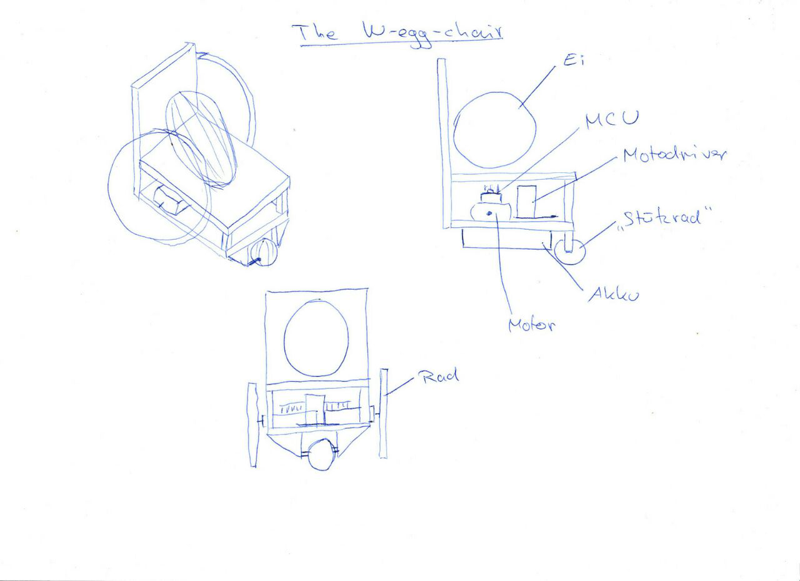

# 3.1.3 Teggla

Da sich die nächsten drei Kapitel nur mit dem finalen Konzept auseinandersetzen, möchte ich an dieser Stelle nur ganz kurz auf das Konzept des Teggla eingehen, damit man die nächsten beiden Kapitel nachvollziehen kann. Das besondere Feature beim Teggla sind die omnidirektionalen Räder, die neben dem normalen Vorwärtsfahren auch Seitwärtsbewegungen und Rotation zulässt. Da man alle Fahrtrichtungen auch kombinieren kann ist in der Ebene jede denkbare Richtung befahrbar und das Fahrzeug zusätzlich gleichzeitig beliebig rotieren kann. Dazu sind dann vier Motoren notwendig. Ergo wächst unsere Elektronikteileliste wie folgt: Für die zwei Extramotoren braucht man eine zusätzliche H-Brücke. Leider hat das bereitgestellte ESP-8266 nicht genug Pins für die zusätzliche Elektronik, weswegen wir zum ESP-32 upgraden mussten. Es folgen noch viel mehr Details, aber die folgenden Kapitel zu verstehen muss man zusätzlich nur noch wissen, dass der Teggla in der Entwicklungsphase noch Omni-Move hieß. Beide Namen sind im Folgenden also synonym.

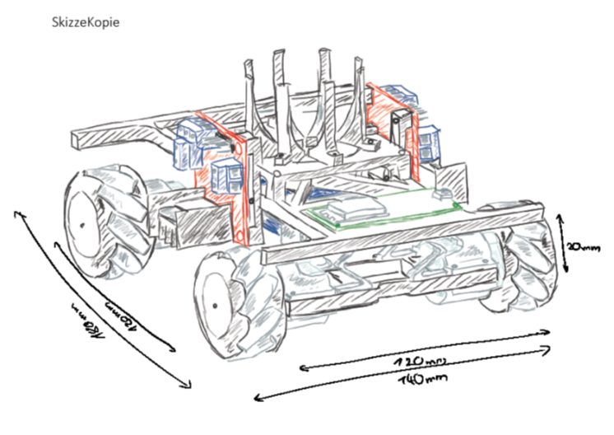

# 3.2 Morphologischer Kasten

Ein anderer Teil der Präsentation war der morphologische Kasten für alle drei Konzepte.

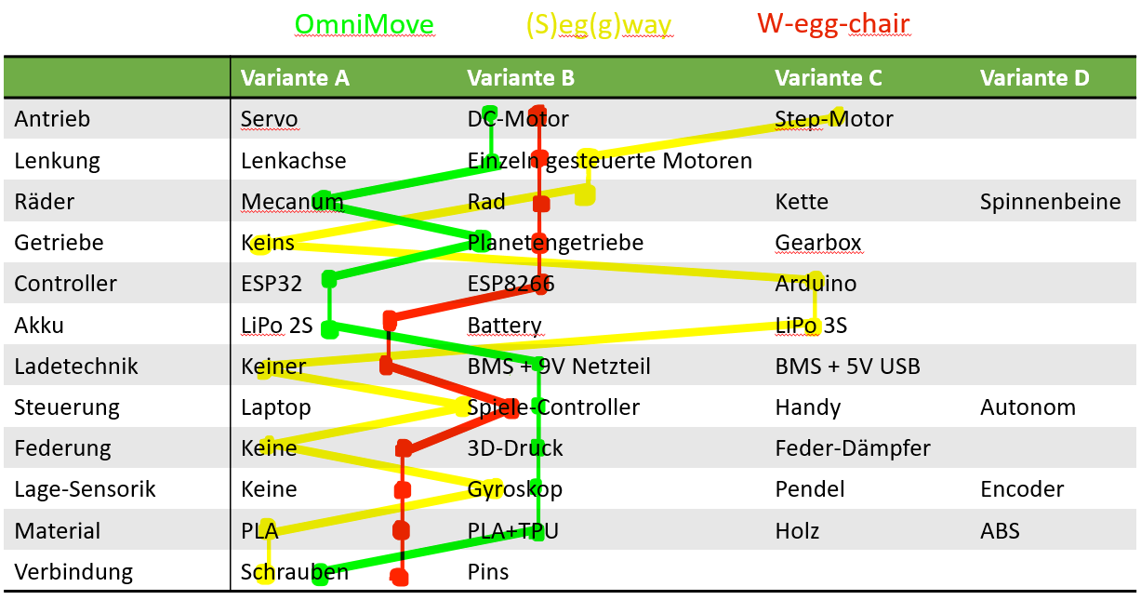

Der Seggway bräuchte, um sich aufrecht zu halten auf jeden Fall Step-Motoren statt der DC-Motoren. Dadurch könnte man sich auch das Getriebe sparen. Allerdings braucht der Seggway auf jeden Fall ein Gyroskop (und eine gute Regelung) um aufrecht stehen zu bleiben und zu fahren. Bei der Steuerung haben wir uns bei allen Konzepten für den Spiele-Controller entschieden, da es unserer Meinung nach keine leichtere und intuitivere Steuerung gibt.

Der Weggchair würde, wie oben angemerkt mit den vom Lehrstuhl bereitgestellten Materialien auskommen. Als Getriebe käme zum Beispiel ein Planetengetriebe in den Rädern zum Einsatz.

Der Teggla braucht, wie oben angesprochen, leider ein ESP-32, da das ESP-8266 zu wenig Anschlüsse hat. Das Highlight, die Räder, sind bei diesem Konzept eben die Mecanum-Wheels. Als Energiespeicher kommt ein zweizelliger LiPo in Kombination mit einem BMS (Battery Management System) zum Einsatz. Hier ist der Einsatz des Spiele Controllers besonders wichtig, da man damit alle drei Achsen (X-Achse, Y-Achse und Rotation) analog steuern kann. Für die Sicherheit des Eies sorgt eine Federung aus TPU. Zum Teggla werden alle Teile und Entscheidungen in diesem Bericht noch näher beleuchtet.

# 3.3 AliExpress + Pollin Bestellungen

Wir waren gleich am Anfang so begeistert von unserer Idee, dass sich jeder von uns entschieden habt, dass er einen eigenen Teggla haben möchte. Die Kosten haben wir pro Fahrzeug auf circa 20 – 25 € überschlagen, womit jeder einverstanden war. Da wir noch mehrere Monate Zeit hatten, haben wir einige Teile direkt aus China bestellt.

# 4.2 Schaltplan

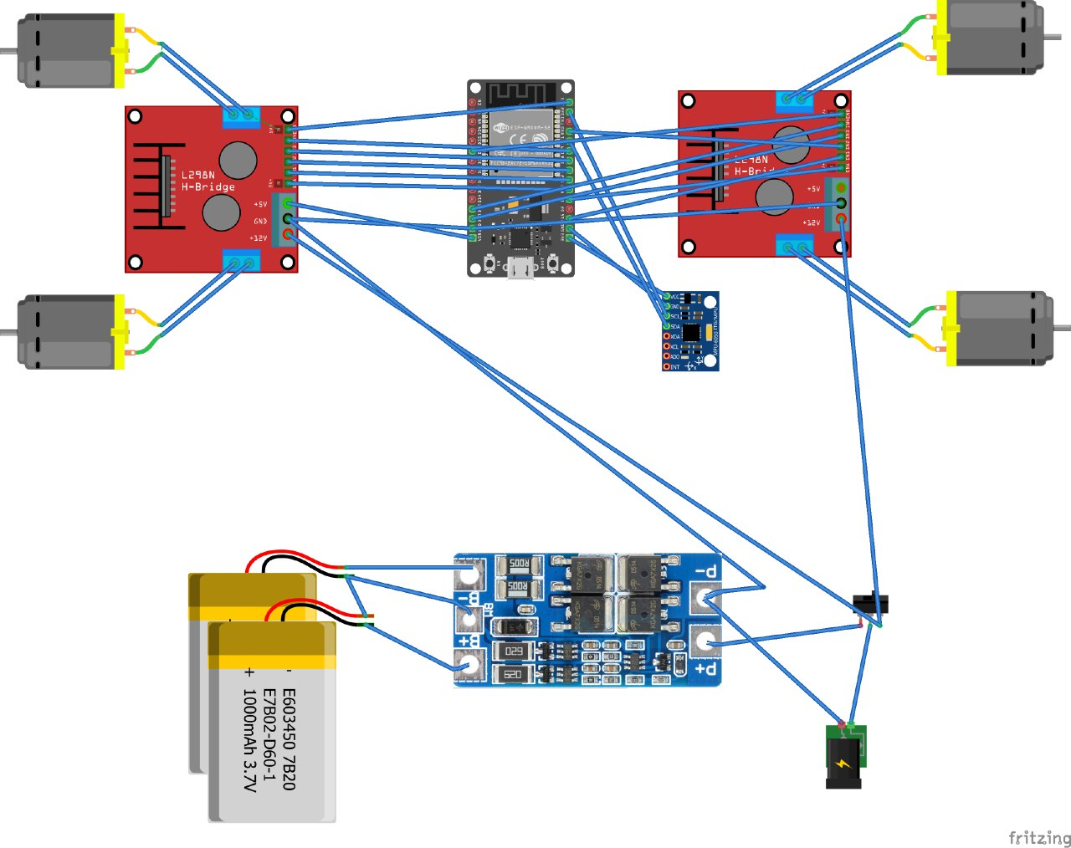

# 5. Zukünftige Erweiterungsmöglichkeiten

Obwohl wir insgesamt sehr zufrieden sind, soll dieses Kapitel darauf eingehen, was man noch bessere machen könnte und wo wir noch Potential sehen.

# 5.1 Regler

Die Messwerte des Gyroskops könnte man für einen Regelkreis benutzen.

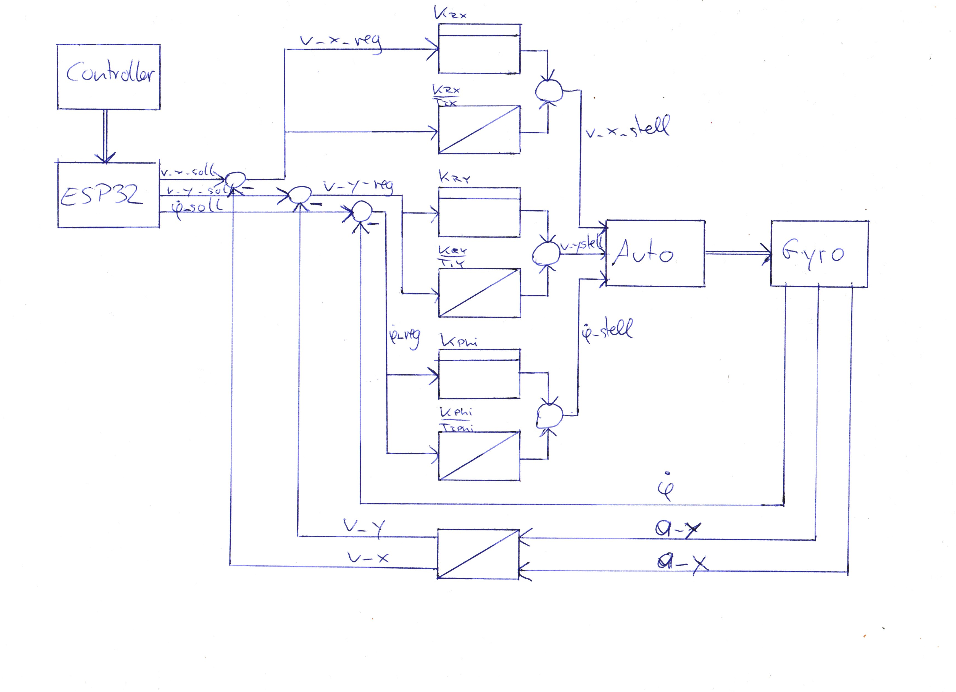

Durch die Eingaben des Spiele-Controllers und deren Interpretation durch das ESP-32 werden Sollwerte für Geschwindigkeiten in allen Achsen vorgegeben. Das Gyroskop misst Beschleunigung in X- & Y-Richtung und die Winkelgeschwindigkeit der Rotation. Deswegen muss man über die Beschleunigungswerte einmal integrieren, um auf die momentane Ist-Geschwindigkeit in beiden Richtungen zu kommen (Integrator ganz unten). Anschließend wird von den Soll- & Ist-Werten die Differenz gebildet. Über diese Regelungsdifferenz wird jeweils durch einen PI-Regler (Proportional und Integrationsglied) mit empirisch bestimmten Faktoren die Stellgröße ermittelt. Das Integrationsglied der PI-Regler ist dabei wichtig für die stationäre Genauigkeit. Die Stellgrößen werden nach Umrechnung an die Motoren weitergeleitet, was wiederum zu veränderten Messgrößen am Gyroskop führt. Damit ist der Kreis geschlossen.